XU1444 Scheda creata il 30 settembre 2025
Descrizione storico-bibliografica
*Giornale dei giornali napoletani. - Napoli : Stabilimento Tipografico del Tasso, [1856]. – 1 volume ; 56 cm. ((Settimanale. – Descrizione basata su: anno 1, n. 10 (14 giugno 1856). - UM10136221
Soggetto: Giornali - Napoli – 1856

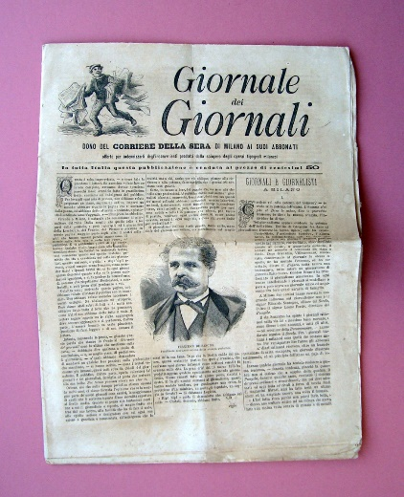
*Giornale dei giornali : dono del Corriere della sera di Milano ai suoi abbonati offerto per indennizzarli degl'inconvenienti prodotti dallo sciopero degli operai tipografi milanesi. - Milano : Corriere della sera, 1880. – 1 volume : ill. ; 38 cm. ((Mensile?. - Descrizione basata su numero del marzo 1880. - TO00185063

L'*omnibus : giornale dei giornali. - Anno 1, n. 1 (1 dicembre 1881)-anno 2 (1882). - Roma : Tip. romana, 1881-1882. – 2 volumi : ill. ; 48 cm. ((Quotidiano. - LO10758542
Soggetto: Giornali - Roma – 1881-1882
La *vita artistica : rivista settimanale di Roma. - Anno 1, n. 1 (7 novembre 1881). - Roma : Tip. Fratelli Pallotta, 1881. – 1 volume : ill. ; 45 cm. - LO10790623
Supplemento a: L'*omnibus : giornale dei giornali
Soggetto: Roma - Vita artistica e culturale – 1881

*Giornale dei giornali : indice settimanale dei principali articoli contenuti nei periodici italiani o riguardanti l'Italia nei periodici stranieri e bollettino dei libri nuovi. - Anno 1, n. 1 (19 aprile 1896)-anno 1, n. 14 (ott./nov. 1896). - Cremona : L. Battistelli, 1896 (Cremona : Tip. Montaldi). – 1 volume ; 49 cm. ((Quindicinale dal n. 11 (1/15 settembre 1896). - CUBI 272420. - BNI 1896-5614. - CUB0704563; CFI0376914
Soggetto: Periodici italiani - 1896

Il *cronista : giornale dei giornali. - N. 1-n. 2. - Firenze : Casa Ed. Nerbini, [1911]. - 1 volume ; 30 cm. ((Settimanale. - CUBI 183872. - BNI 1911-5570. - CFI0344726

*Riflessi dell'Italia invasa : il 2. numero del giornale dei loro giornali. - [S.l. : s.n., 1944?]. – 1 volume : ill. ; 25 cm. ((Periodicità non determinata. - Stampa clandestina. - LO10800800
Soggetto: Italia - 1944

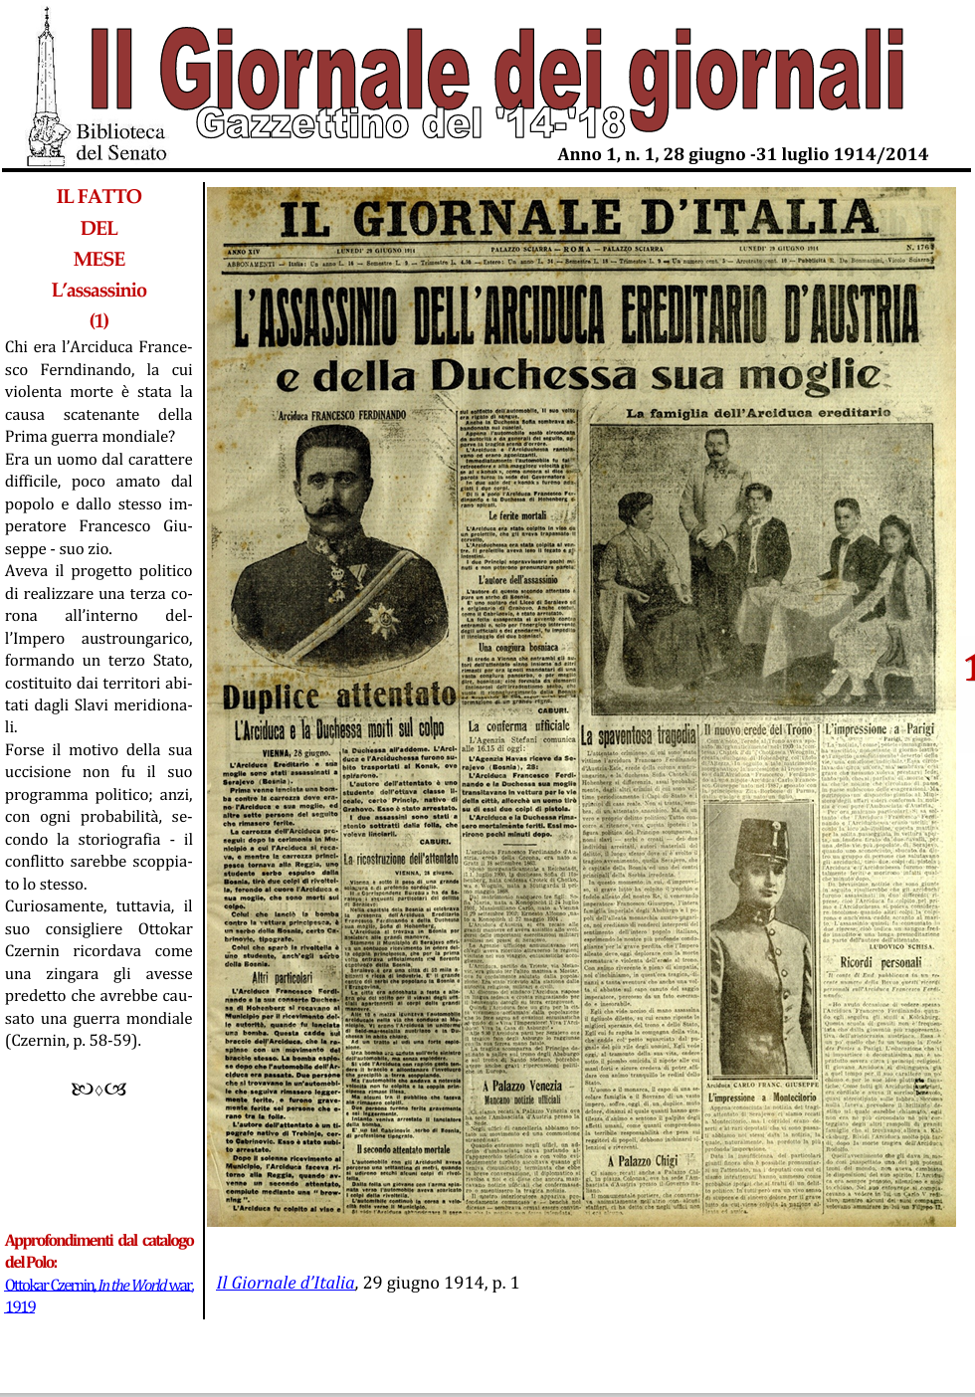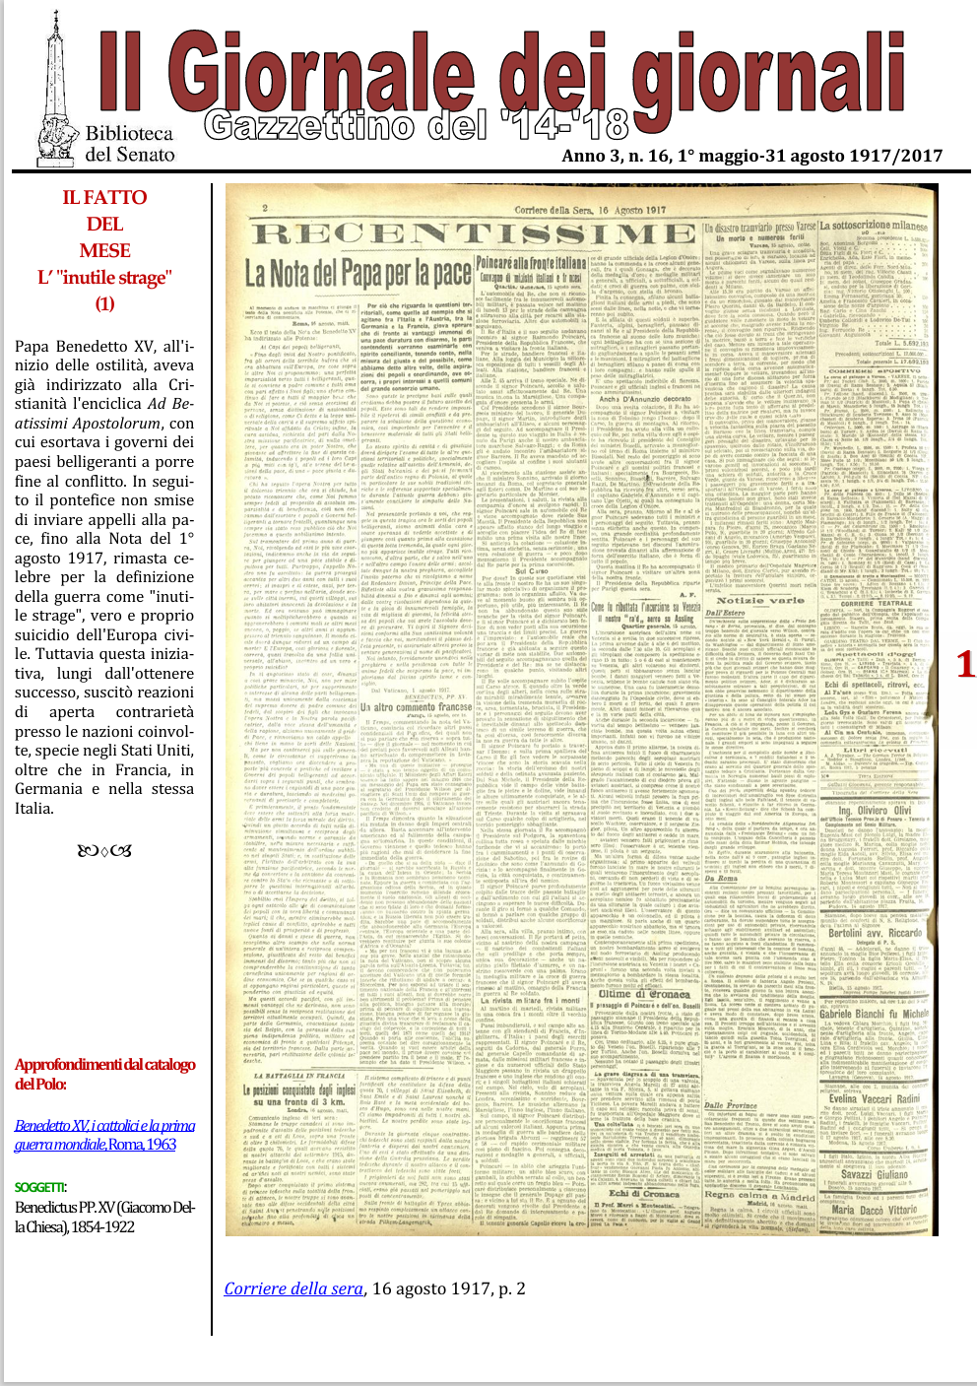
Il *giornale dei giornali : gazzettino del '14-'18 / Biblioteca del Senato. – Anno 1, n. 1 (28 giugno-31 luglio 1914/2014)-anno 3, n. 16 (1 maggio-31 agosto 1917/2017). – [Roma : Biblioteca del Senato, 2014-2017]. - 16 file PDF. ((7 n. nel 2014; 5 nel 2015; 3 nel 2016; 2 nel 2017. - Edizione speciale della rubrica "Un giornale al mese". – Disponibile online a: https://www.senato.it/relazioni-con-i-cittadini/biblioteca/emeroteca/un-giornale-al-mese/2014-il-giornale-dei-giornali-0.
Autore: Italia : Senato : Biblioteca
Soggetto: Guerra mondiale 1914-1918 - Giornali – 2014-2017

Informazioni storico-bibliografiche
Biblioteca - Un giornale al mese - Speciale Prima guerra mondiale: Il Giornale dei giornali. Presentazione
In occasione del centenario della Prima guerra mondiale, l'Emeroteca del Polo bibliotecario parlamentare ha ricordato quei cinque lunghi e durissimi anni con un'edizione speciale della rubrica "Un giornale al mese": Il Giornale dei giornali. Gazzettino del '14-'18. La rubrica, pubblicata online sul sito web del Senato, ha presentato una selezione di pagine dei giornali italiani dell'epoca posseduti dall'Emeroteca, con l'intento di ripercorrere non solo la cronistoria della guerra, ma soprattutto di raccontare la vita quotidiana di un secolo fa attraverso la riscoperta delle notizie di attualità, della cronaca nera e rosa, delle rubriche culturali e - perché no - anche della pubblicità e degli annunci economici. In apertura di ogni numero si è posto in evidenza "Il fatto del mese", ossia l'avvenimento che ottenne la copertura più importante su tutte le testate del tempo. In ordine cronologico, poi, si sono presentate le notizie e gli articoli che ebbero comunque grande risalto, nonché curiosità, sport e pubblicità. Il Giornale dei giornali ha preso il via dal 28 giugno 1914, giorno dell'assassinio dell'arci-duca ereditario d'Austria Francesco Ferdinando a Sarajevo, la scintilla che innescò la conflagrazione mondiale, e si è concluso con il n. 16 (1° maggio-31 agosto 1917-2017). https://www.senato.it/relazioni-con-i-cittadini/biblioteca/emeroteca/un-giornale-al-mese/2014-il-giornale-dei-giornali-0.

